Pościel 200x220 Home Collection - rozwiązanie na długie zimowe noce
Nadchodzi zima, pewnie zastanawiasz się jak zaopatrzyć się w odpowiednią pościel, by zimowy czas był miły, przyjemny i przede wszystkim ciepły? <strong>Pościel 200x220 Home Collection</strong> to rozwiązanie dla Ciebie!

Pościel 200x220 Home Collection - by zimowe wieczory stały się przyjemne
Dni robią się coraz krótsze, temperatura spada każdego dnia, co przekłada się na to, że i noce są dużo chłodniejsze. Jak zapewnić sobie odpowiednią temperaturę w nocy? Odpowiedzią na to jest Pościel 200x220 Home Collection, która zaspokoi nawet największych zmarzluchów.

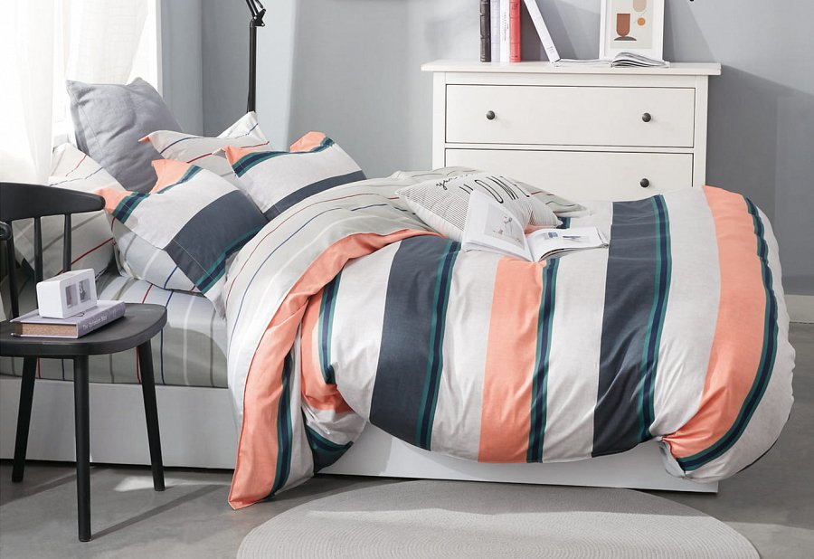
Jaką pościel najlepiej wybrać do swojej sypialni?
Pewnie zastanawiasz się jak wybrać odpowiednią pościel do swojej sypialni? Sposobów jest wiele. Dla jednych najważniejsza jest atrakcyjna cena, inni z kolei postawią na wysoką jakość wykonania oraz przyjemny w dotyku materiał, część osób skupi się na aspekcie estetycznym pościeli i tym by odpowiednio wpasowywała się w wystrój otoczenia.
Pościel 200x220 Home Collection to zakup na lata
Dobrą wiadomością jest to, że Pościel 200x220 Home Collection spełnia wszystkie powyższe kryteria! Atrakcyjność cenową uwypuklają regularne promocje, które odbywają się w ramach sklepu internetowego. Sama pościel jest funkcjonalna, dzięki swoim rozmiarom, co pozwala na komfortowe przykrycie się przez dwie osoby. Sam materiał to wysokiej jakości bawełna satynowa, która jest wyjątkowo przyjemna w dotyku. Szeroki wybór wzorów oraz kolorów dostępnych w sklepie sprawia, że Pościel 200x220 Home Collection wkomponuje się w każdy wystrój każdej sypialni, pokoju dziecięcego oraz pokoju gościnnego.
Jednym z największych atutów Pościeli 200x220 Home Collection jest to, że może być prana w pralce, prasowana oraz przetrzymywana w szafie bez obawy, że zostanie uszkodzona lub, że materiał straci swoją przyjemną w dotyku fakturę.

